**基于Multisim的日光灯功率因数提高实验**

电力系统中的负载大部分是感性的，因此总电流将滞后电压一个角度，如图1所示，将一合适的电容器与负载并联，并联后电感性负载的电流和电压均未变化，功率因数角从补偿前的φ*1* 减小为φ， 对应的功率因数从补偿前的cosφ1 提高到cosφ，也就是说明提高了电网的功率因数。

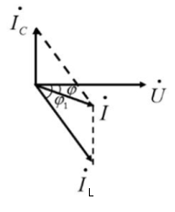

**图1 合适补偿电容的相量图**

1. **实验内容与仿真**

日光灯电路是一种感性负载，日光灯正常工作后，灯管可以认为是一个电阻

性负载，而镇流器是一个铁心线圈，可以认为是一个电感较大的感性负载，二者构成一个感性电路，等效电路如图2所示。日光灯的功率因数较低，为了改善日光灯电路的功率因数，在日光灯两端并联补偿电容C。改变并联电容的大小，观察电路功率因数的变化。实验步骤如下：



**图2 日光灯电路原理图**

**1.1 元件的选择与连线**

根据图2所示的电路原理图，在Multisim环境下创建仿真实验电路并设置各元件参数如下：

1）电源

从信号源元件库中找到交流电压源即AC-Power,注意交流电压源Value一栏设置为：Voltage（**电压有效值*rms***）220V；Frequency（频率）50HZ；Phase（相位）0Deg；Time Delay（时间延迟）0Sec，即交流电压源V1 = 220V/50Hz/0 Deg。

2）元件

**从基本元件库中分别找到R = 260Ω，r = 132Ω，L = 2.5 H和不同取值的电容C。**

3）仪表

从仪器仪表库中找到功率表。需要注意功率表的接线，功率表共有四个接线端，相当于一个电压表和一个电流表，因此和电压表电流表接线方式一致，即：电压表并联，电流表串联。

按照图2日光灯电路原理图连接电路，仿真电路连线完毕后，必须要有接地。

用Multisim 仿真软件建立的日光灯仿真电路如图3所示，仅供参考，自己可以设计电路。

通过对感性负载分别并联接入表1给出五组不同容量的电容值进行功率因数的测量。参考电路中的**XWM1 是功率表**，可以直接从表中读出电路的有功功率P及功率因数cosφ。XMM1、XMM2、XMM3 都是万用表，分别测量图1 中对应的电流I、IL、IC。**UR的测量需要自己再加入个万用表。**

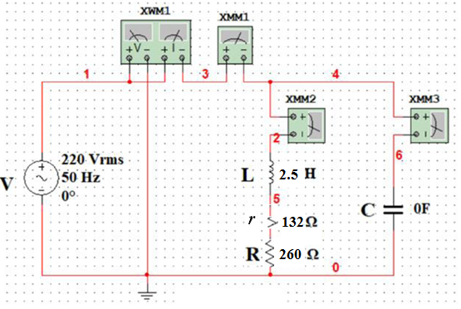

**图3 参考电路设计图**

表1

|  |  |  |  |  |  |  |
| --- | --- | --- | --- | --- | --- | --- |
| 电容值 | 电流I | 电流IL | 电流IC | UR | 有功功率P | 功率因数cosφ |
| C=0(无电容） | 250 | 250 | 0 | 65 | 24.497 | 0.4454 |
| C=1μF | 190 | 250 | 69.3 | 65 | 24.497 | 0.5847 |
| C=2μF | 140 | 250 | 139 | 65 | 24.497 | 0.7944 |
| C=3.24μF | 111 | 250 | 225 | 65 | 24.497 | 0.9999 |
| C=3.7μF | 116 | 250 | 257 | 65 | 24.497 | 0.9594 |
| C=5.9μF | 216 | 250 | 409 | 65 | 24.497 | 0.5151 |
| C=6.7μF | 265 | 250 | 465 | 65 | 24.497 | 0.4198 |

表中电流单位mA，电压单位V，功率单位W，*UR*和*I*取rms

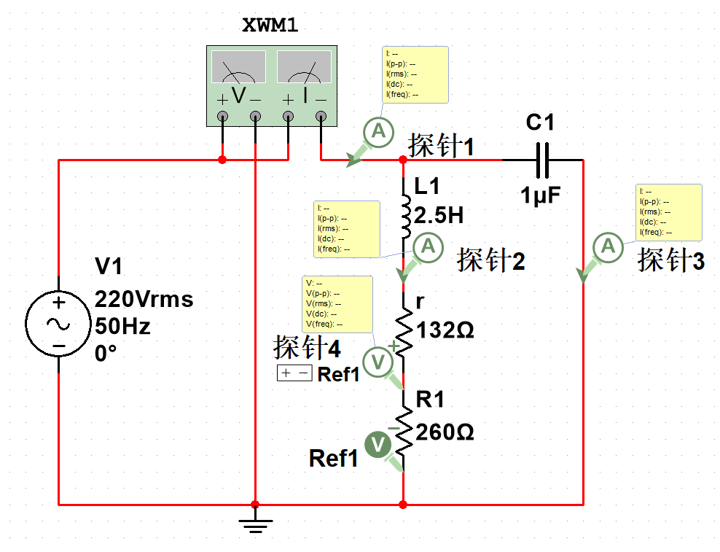

图4 电路

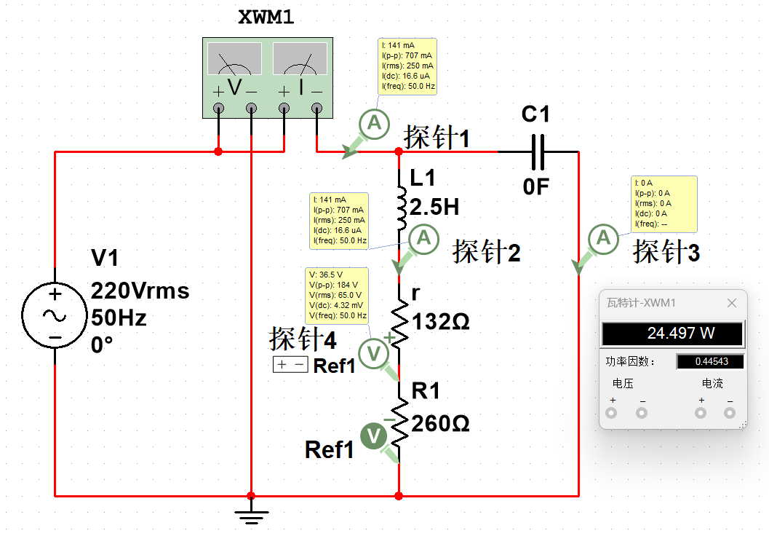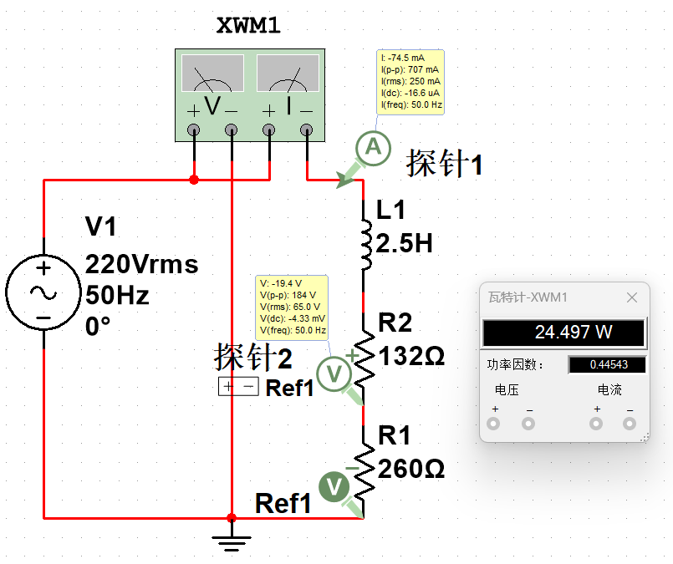

图5 0F

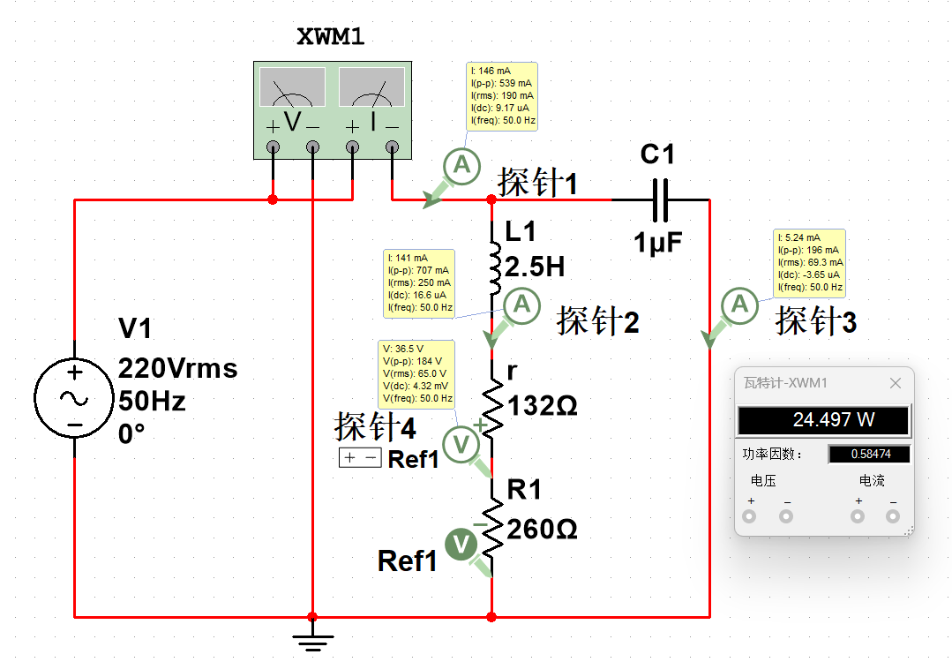

图6 1uF

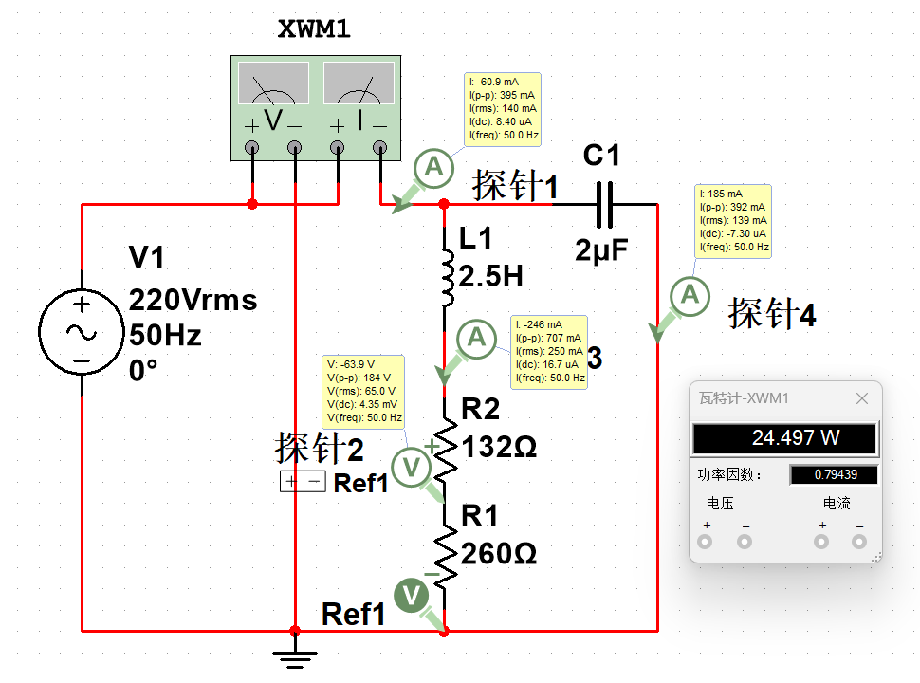

图7 2uF

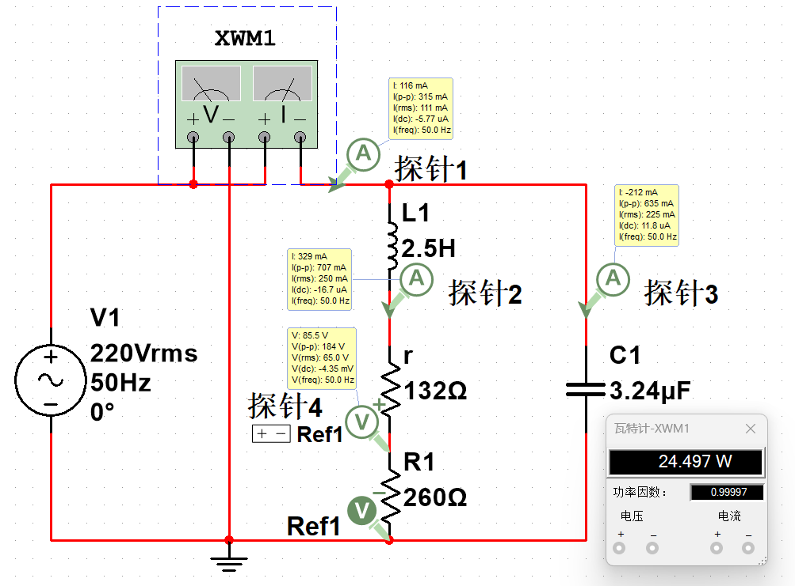

图8 3.24uF

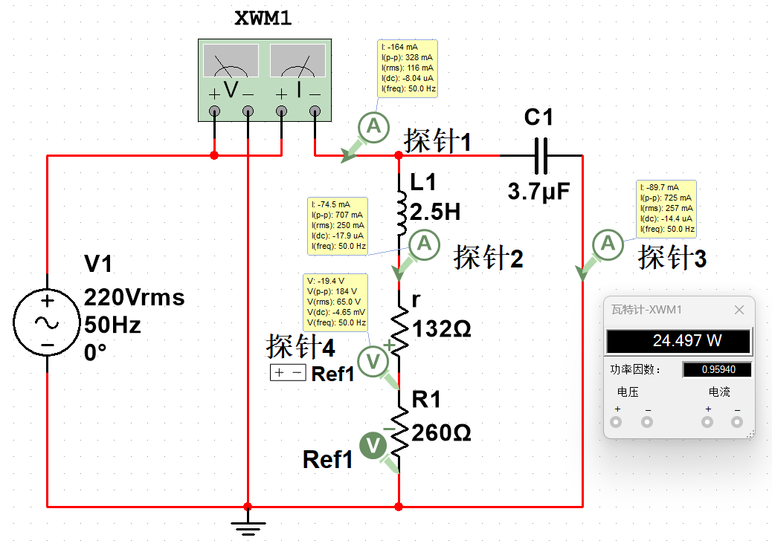

图9 3.7uF

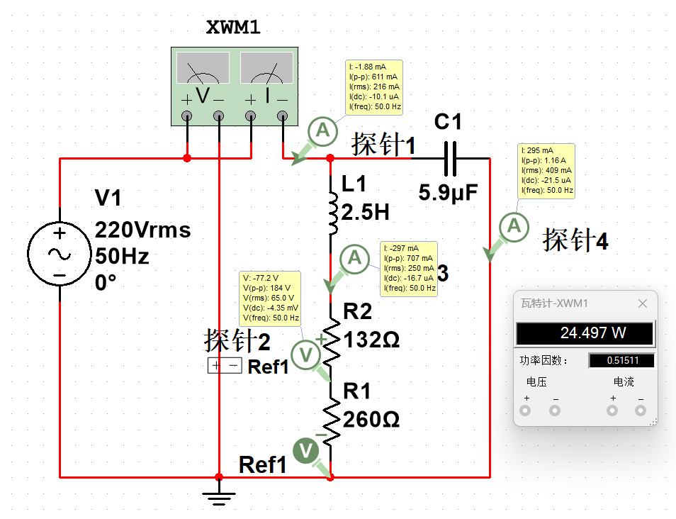

图10 5.9uF

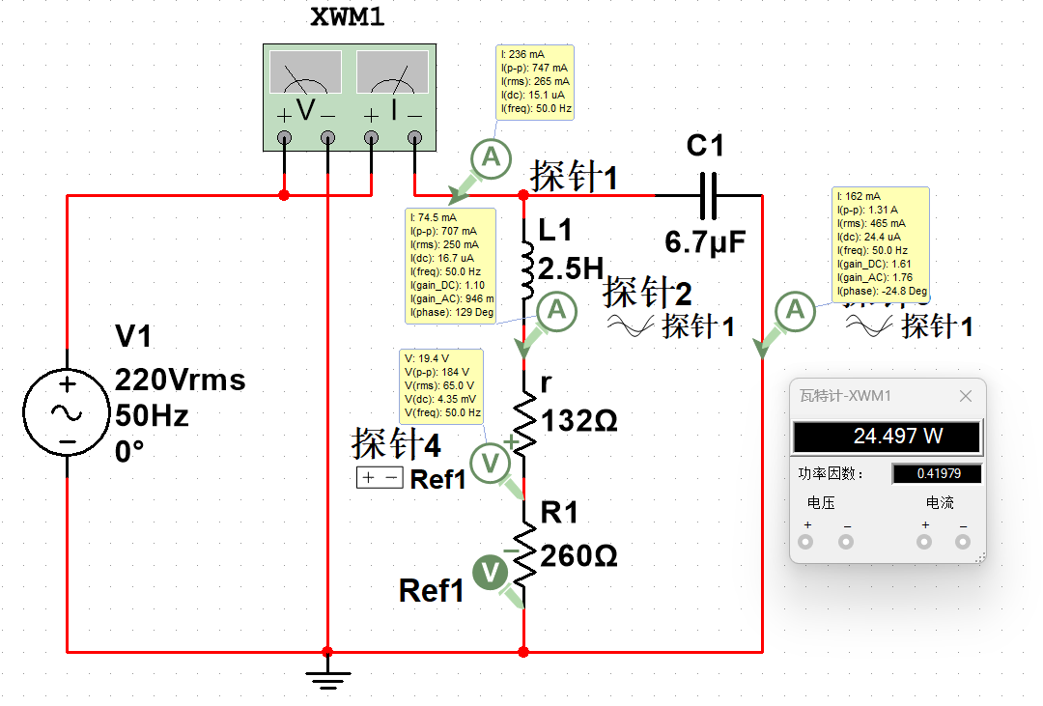

图11 6.7uF

**1.2 实验结果呈现格式**

1）呈现搭建好的实际仿真的电路图（类似图3），**电容和电阻等如果没有相应固定值元件，可用可变电容或可变电阻元件或可变电感。**

2）根据表1，电容每个取值时，呈现类似下图的结果（有电路有万用表读数），然后填写表1测量出来的数据。

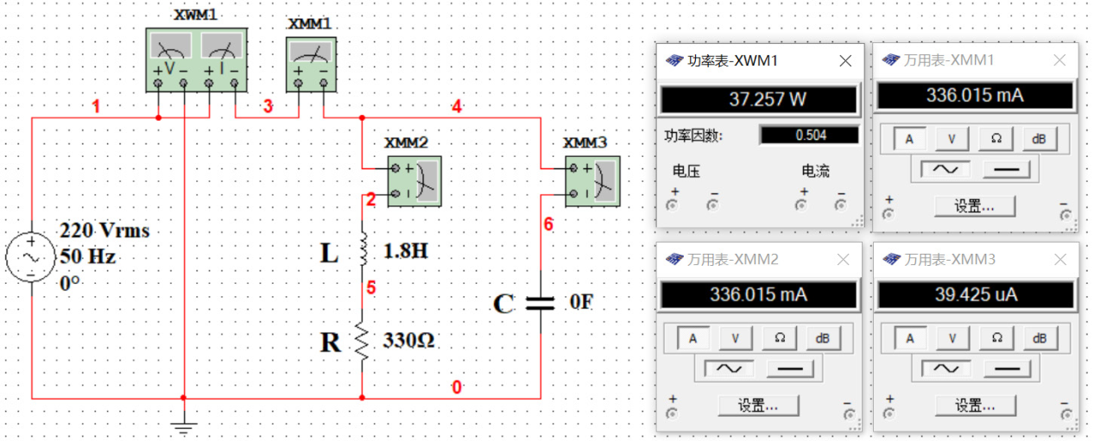

1. **实验分析与思考题**

通过测量的数据验证以下内容：

根据测量数据，分析对感性负载并联多大容量的电容可以达到有效改善电路功率因数的目的？

根据这些数据，对感性负载并联大约3.7uF的电容可以达到有效改善电路功率因数的目的，此时功率因数接近于1，有功功率占总功率的比例最大化。

根据测量数据，分析接入多大容量的电容时，会有过补偿现象，使电路从感性变为容性，导致电路的功率因数可能不升反降，并画出过补偿时电路的相量图（对照图1合适补偿电容的图画一下过补偿的相量图）。

根据这些数据，对感性负载并联大约6.7uF的电容时，会有过补偿现象，此时的功率因数相比3.7uF时下降。

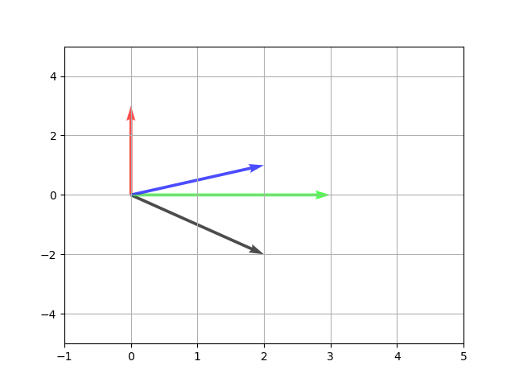

图12 相量图

其中，红色箭头表示*IC*，黑色箭头表示*IL*，绿色箭头表示*U*，蓝色箭头表示补偿后的*I*。

根据测量数据，分析电路中的有功功率的变化情况？请解释原因？

有功功率的数值保持不变，因为负载两端电压不变、负载中的电流不变，电阻消耗的功率保持稳定。

感性负载通常会降低功率因数，容性负载导致电流超前于电压，增加适当的电容进行补偿可以减少无功电流，减少了无功分量，使总电流与电压之间的相位差减小，从而提高功率因数，在有功功率不变的情况下，无功功率减少了，视在功率下降。而感性负载过补偿形成容性特性，这时功率因数也可能下降，无功部分增加，视在功率增加。

在本实验中，随着并联电容值的增加，电路由感性向容性转变，功率因数也随之先增后减，在电容约为3.7uF时达到极大值，即视在功率在此时取到极小值。随着电容继续增大，功率因数下降，过量增加电容会使电路从感性变为容性，导致功率因数不增反减。在过补偿的情况下，电路转变为容性，无功电流虽然方向改变但依然存在，且可能导致总电流增大，功率因数减小，视在功率增加。

根据测量数据，分析并联电容后随着功率因数的提高电路中总的电流I会发生什么变化？

总电流减小，功率因数提高，电流与电压相位差变化。当在感性负载电路中并联电容器时，电容器提供了一个与感性负载的无功电流相位相反的无功电流，从而部分抵消了原本由电源提供的无功电流，电流与电压之间的相位差减小，电流更接近电压的相位，导致*cos(ϕ)*增大，即功率因数提高。有功电流基本不变而无功电流减小了，更多的电流分量用于对外做功，而不是用于建立或维持磁场。由于无功电流的减小，流经线路的总电流随之减小。在有功电流基本保持不变的情况下，补偿了无功分量，总电流的幅值降低了。

连接在同一节点处的三个电流I、IL 和IC 为什么不符合基尔霍夫电流定律？

基尔霍夫电流定律是一定成立的，看起来不符合是数值上的。这三个电流是相量，需要考虑其夹角与模长，测得的有效值不能完全表示这三个电流。对其作相量表示的转换后，定律依然是成立的。